Die Parlamente Europas
Dieses Arbeitsblatt enthält Bilder, Informationen und Internetadressen zu einigen Parlamentsgebäuden in europäischen Städten. Es wurden auch Landesparlamente deutscher Bundesländer aufgenommen und einige ehemalige Parlamente (Gebäude, in denen früher einmal Parlamente arbeiteten).
Dieses Arbeitsblatt kann z. B. als Anregung für fächerverbindende Projektarbeit und für Seminarkurse verwendet werden; siehe die didaktischen Hinweise für Lehrerinnen und Lehrer.
Alle Bilder, die in diese Seite eingebunden sind, stehen unter der Standardlizenz des Landesbildungsservers, so dass sie z. B. für Ausstellungen oder Internetprojekte verwendet werden dürfen, sofern die geforderten Angaben zur Herkunft der Bilder angefügt werden.

Ressourcen
- Bildergalerie – alle Fotos als Galerie auf einer Seite
- Arbeitsaufträge für den Unterricht:
  - Grundniveau
  - Erweitertes Niveau (z. B. für die Arbeit in der Oberstufe)
- Hinweise und Arbeitshilfen für Schülerinnen und Schüler – wie können Schülerinnen und Schüler mit dem Arbeitsblatt lernen und arbeiten?
- Interaktive Übungen zu den Parlamenten
- Url dieses Dokuments: http://www.schule-bw.de/themen-und-impulse/uebergreifende-erziehung/demokratieerziehung/grundlagen-demokratischer-bildung/parlamente-europas/arbeitsblatt

Deutschland

Der Deutsche Bundestag im Reichstag
Das deutsche Parlament, der Bundestag, sitzt im Reichstagsgebäude. Weitere Informationen zum Gebäude bekommt man auf der Seite des Bundestags.
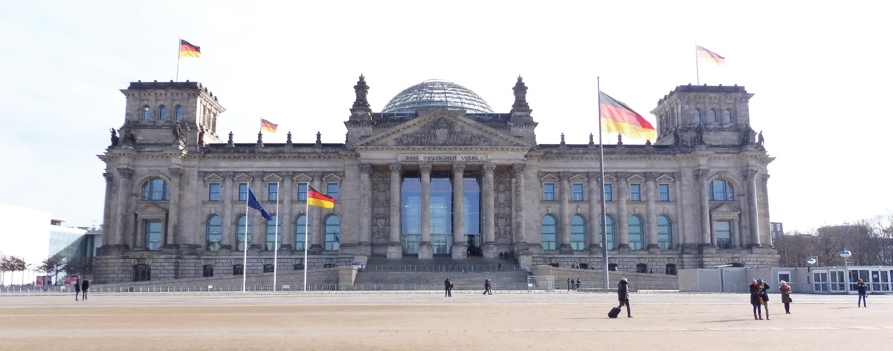
Das Reichstagsgebäude, Frontansicht. Fotograf: Markus Hengelhaupt.
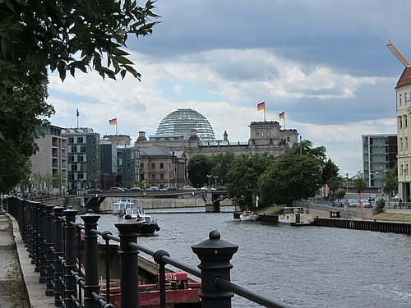
Das Reichstagsgebäude von der Spree aus gesehen. Hier erkennt man die moderne Reichstagskuppel, die von dem Architekten Norman Foster entworfen wurde.
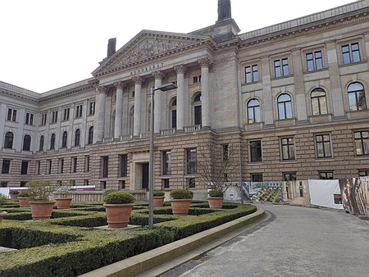
Wie die meisten föderalen Staaten besitzt auch die Bundesrepublik ein aus zwei Kammern bestehendes Parlament, nämlich den Bundestag und den Bundesrat. Hier sieht man die zweite Kammer, den Bundesrat. Er bildet die Vertretung der einzelnen deutschen Bundesstaaten.
Fotograf: Markus Hengelhaupt.

Der Landtag in Baden-Württemberg
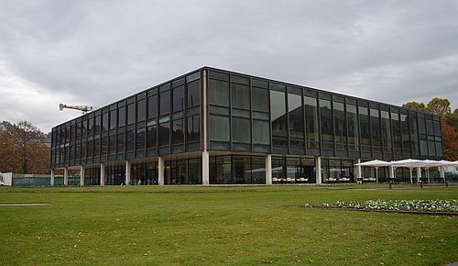
Das Haus des Landtags in Stuttgart
Informationen zum Gebäude und seiner Geschichte:
- Website des Landtags Baden-Württemberg. Siehe v. a. die Seite über das Gebäude und die Vorgängerbauten.
- Dort gibt es auch ein Video über die Arbeit des Landtags
- Siehe auch: Artikel über das Haus des Landtags auf Baunetz Wissen
- Der Umbau des Landtags in den Jahren 2013 – 2016:
  - Stuttgarter Zeitung, 2016: Der Muff der Jahrzehnte ist raus (Der Artikel beschreibt u. a. die Wirkung der baulichen Neuerungen.)
  - Stuttgarter Zeitung, 2015: Abgeordnete freuen sich auf Erleuchtung
  - Broschüre über den Umbau des Landtags, PDF; 6 MB (Herausgeber: Ministerium für Finanzen und Wirtschaft Baden-Württemberg, Stuttgart 2016)

Der Landtag in Erfurt
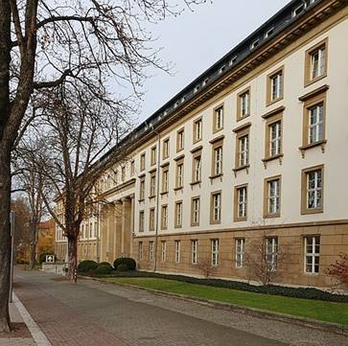 | Der Thüringer Landtag in Erfurt wurde erst nach der demokratischen Wende und der deutschen Wiedervereinigung zum Sitz des Landtags.  Das Land Thüringen wurde nach der Wiedervereinigung zum dritten Mal gegründet. Wieso das so ist und was es mit dem jetzigen Landtagsgebäude auf sich hat, erfährt man aus einer Broschüre, die man auf der Website des Thüringer Landtags herunterladen kann. (Thüringer Landtag – drei Häuser, ein Parlament, PDF, 8 MB).

Ehemalige deutsche Parlamente

Weimarer Republik, DDR und Bundesrepublik Deutschland
Hier werden nur einige Beispiele für ehemalige deutsche Parlamente aufgeführt.
Über die meisten der im Folgenden genannten ehemaligen deutschen Parlamente informiert die Internetpräsenz des Deutschen Bundestags auf der Seite Parlamentarische Schauplätze.
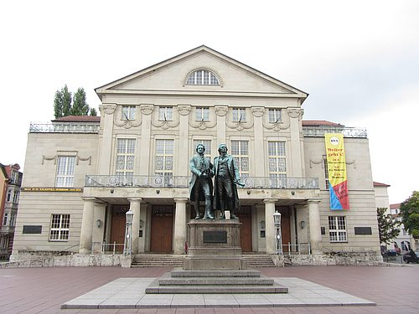
Das Deutsche Staatstheater in Weimar, Foto von 2014.
Vor dem Theatergebäude sieht man das Denkmal von Johann Wolfgang v. Goethe
und Friedrich Schiller.
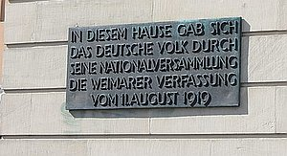
Im Deutschen Staatstheater trat im Jahr 1919 die Nationalversammlung zusammen und verabschiedete die Weimarer Verfassung, nach der die Weimarer Republik (1919-1933) benannt ist. Weitere Informationen beim Deutschen Bundestag.
Der Palast der Republik
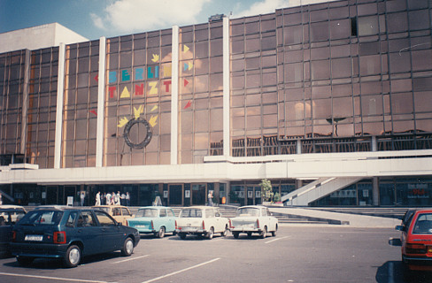
Der Palast der Republik wurde in den Jahren 2006 bis 2008 abgerissen. Bis zum Jahr 1990 war hier der Sitz der Volkskammer, des Parlaments der Deutschen Demokratischen Republik (DDR). Im März 1990, einige Monate nach dem Fall der Berliner Mauer, wurde dieses Parlament das erste und einzige Mal in freier Wahl bestimmt. In der Zeit der DDR trug das Gebäude in dem Kreis, der in der Mitte der Fassade zu sehen ist, das Staatssymbol der DDR, Hammer und Zirkel. Nach dem Ende der sozialistischen Herrschaft wurde dieses Symbol entfernt. Das Foto stammt aus dem Juli 1990. Heute wird an dieser Stelle das Berliner Schloss aufgebaut. Artikel der Wikipedia und des Deutschen Bundestages informieren über dieses Gebäude und seine historische Bedeutung. Siehe auch die Sammlung von Dokumenten und Filmen unter der Internetadresse www.freiheit-und-einheit.de und das Themenportal bei der Landeszentrale für politische Bildung.

Ehemalige Parlamentssitze in Baden-Württemberg

Das Ständehaus in Karlsruhe
Das Ständehaus in Karlsruhe war eines der ersten Parlamente auf deutschem Boden. Es wurde um 1818 eingerichtet und bestand aus zwei Kammern: Die Erste Kammer war dem Adel und anderen Honoratioren vorbehalten, während in die Zweite Kammer badische Bürger gewählt wurden, nach einem sich im Laufe der Zeit wandelnden Wahlrecht. Eine umfassende Einführung erhält man auf einer Informationsseite beim Portal Landeskunde – Landesgeschichte: Der Karlsruher Beitrag zur Straße der Demokratie. Bilder vom Ständehaus in Karlsruhe findet man in einem Arbeitsblatt im Portal Landeskunde. (PDF; 9,5 MB)
Das ursprüngliche Gebäude des Ständehauses wurde im Zweiten Weltkrieg weitgehend zerstört. Die Ruine wurde in den 1960er-Jahren abgerissen. Die Stadt Karlsruhe errichtete in diesem Jahrhundert einen Neubau an der gleichen Stelle, der architektonisch dem alten Bau nachempfunden ist.
Linkvorschläge zum Ständehaus:
- Wikipedia über das Ständehaus in Karlsruhe
- Wikipedia über die Badische Ständeversammlung
- Website der Stadt Karlsruhe: Ständehaus und Stadtchronik

Historisches Kaufhaus in Freiburg als Sitz der Beratenden Landesversammlung Badens und des Badischen Landtags (1946 – 1951)
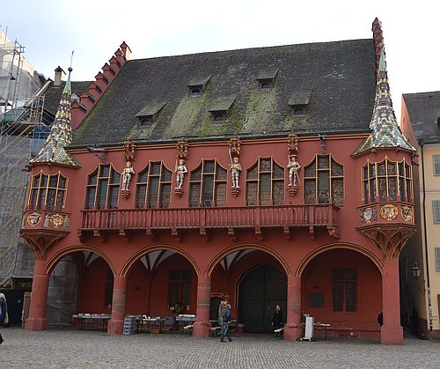
Ein eher unbekanntes ehemaliges Parlament ist das Historische Kaufhaus in Freiburg im Breisgau, das in den Jahren 1946 bis 1947 der Beratenden Landesversammlung Badens, von 1947 bis 1951 dem Badischen Landtag als Tagungsort diente. Über die Entstehung des Bundeslandes Baden-Württemberg durch die Vereinigung der drei südwestdeutschen Länder Württemberg-Baden, Württemberg-Hohenzollern und (Süd-)Baden informieren Artikel auf dem Portal Landeskunde beim Landesbildungsserver und bei der Landeszentrale für politische Bildung. Zum Historischen Kaufhaus siehe auch dieses Buch: Susanne Asche/Ernst Otto Bräunche/Arbeitsgruppe Straße der Demokratie (Hg.:) Die Straße der Demokratie. Revolution, Verfassung und Recht (Regio Guide Bd. 7), Karlsruhe 2007, S. 67 f. Dieser Text ist auf Google Books zu lesen. Ferner gibt es eine kurze Erwähnung in der Wikipedia.

Ehemaliger Landtag in Stuttgart, Heusteig
In der Heusteigstraße 45 in Stuttgart befindet sich der ehemalige Landtagssitz, in dem das Landesparlament nach dem Zweiten Weltkrieg tagte.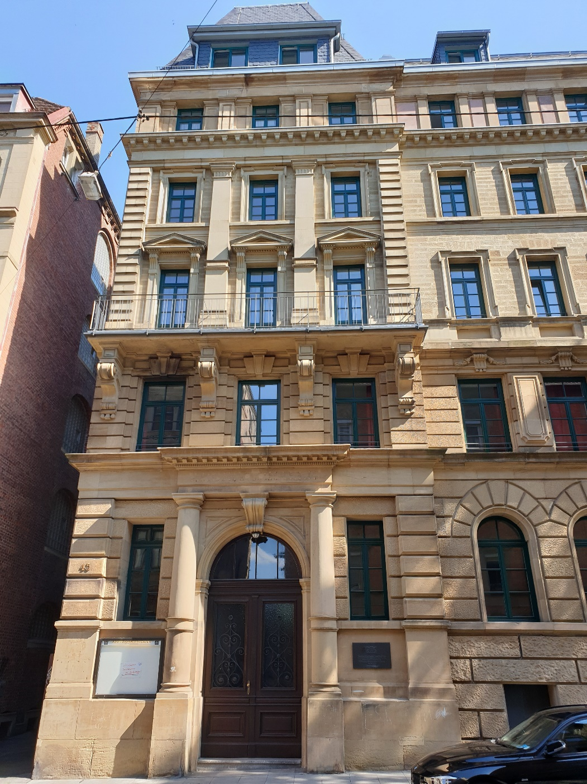
Der Alte Landtag, Stuttgart
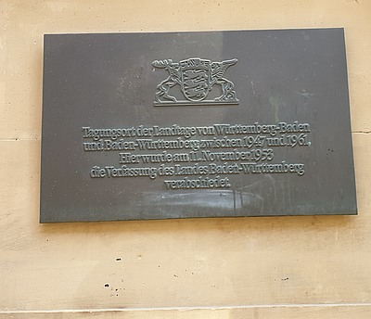
Die Plakette am Alten Landtag
Informationen zum Alten Landtag im Internet:
- Ein Artikel über das Gebäude und seine Geschichte in der Zeitschrift Wohnungswirtschaft, 2009
- Ein Artikel im Schwäbischen Tagblatt (2012) beleuchtet die Bedeutung des Alten Landtags für die Landespolitik und für die Entstehung des Landes Baden-Württemberg.

B. Andere europäische Länder

Dänemark
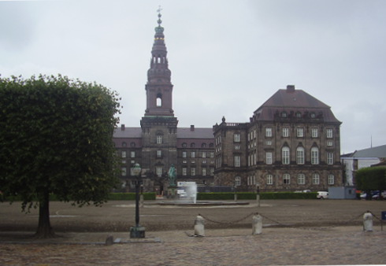
Das dänische Parlament heißt Folketing und hat seinen Sitz im Schloss Christiansborg in Kopenhagen.
GroSSbritannien/Vereinigtes Königreich
Das britische Unterhaus hat seinen Sitz in Westminster Palace im Herzen von London.
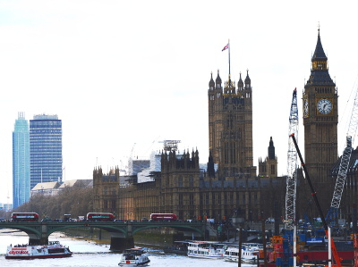

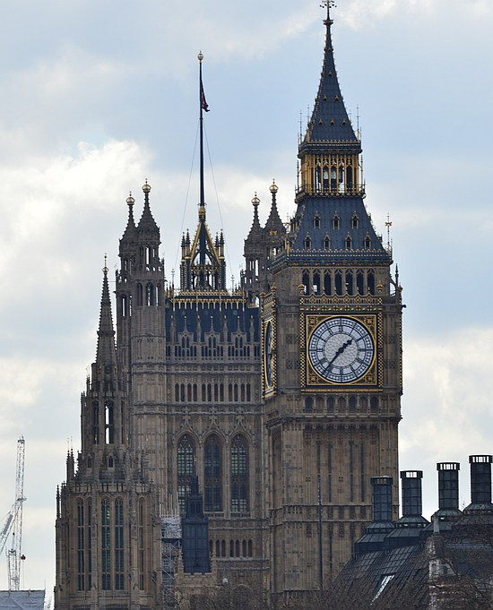
Nachdem Anfang des 19. Jh. das alte Parlamentsgebäude abgebrannt war, wurden nach einem Architektenwettbewerb Sir Charles Barry und Augustus Welby Pugin beauftragt, die Houses of Parliament im gotischen Stil wieder aufzubauen. Diese Neugotik sollte an die mittelalterliche englische Gotik erinnern, die auch als Tudor Style bezeichnet wird.
In diesem Buch kann man sich weiter informieren:
Rolf Johannsen: Architektur vor 1900 (50 Klassiker), 2. Auflage Hildesheim 2011, S. 210 – 213

Österreich
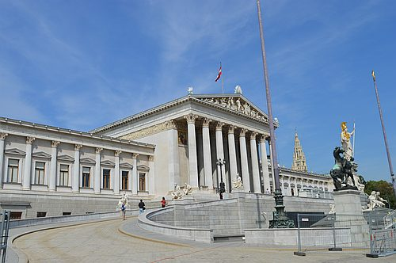
Das Parlamentsgebäude in Wien
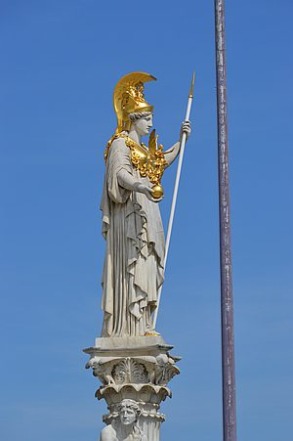
Statue der Athena vor dem Parlamentsgebäude in Wien
Über das Parlament der Republik Österreich in Wien und sein Gebäude informiert ein Artikel auf WienGeschichteWiki.

Liechtenstein
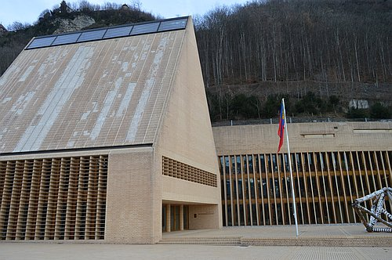
Der Landtag des Fürstentums Liechtenstein in dessen Hauptstadt Vaduz. Über das Gebäude informiert die Website des Landtags und die Wikipedia. Das Gebäude wurde im Jahr 2008 fertiggestellt.

Slowenien
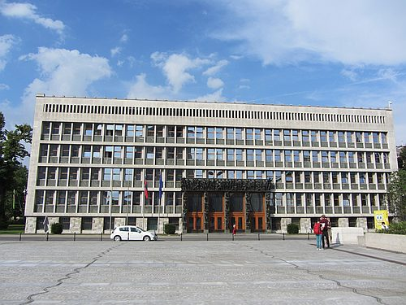
Das Parlamentsgebäude in Ljubljana
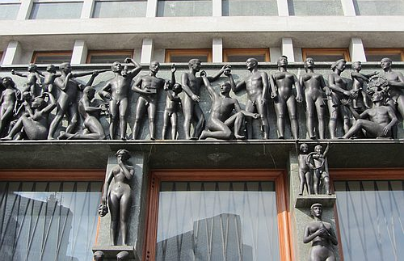
Das Parlament in Ljubljana, der Hauptstadt Sloweniens. Den Wikipedia-Artikel über dieses Gebäude gibt es nur auf Englisch und Slowenisch. Die Website des Slowenischen Parlaments informiert nur auf Englisch. Die Bronzefiguren am Portal (unteres Bild) stellen arbeitende Menschen dar. Sie wurden zu einer Zeit angebracht, als Slowenien Teil der sozialistischen Republik Jugoslawiens war. Dass die Figuren alle nackt sind, soll vermutlich anzeigen, dass es auf äußere Unterschiede zwischen den Menschen nicht ankommen soll.

Kroatien
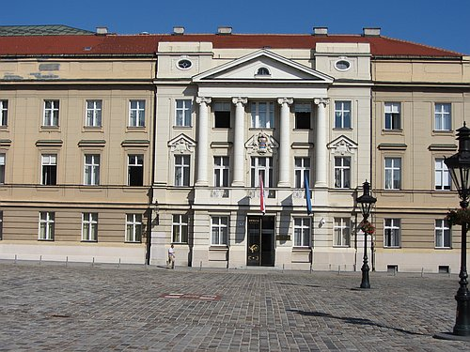
Das Parlamentsgebäude in Zagreb
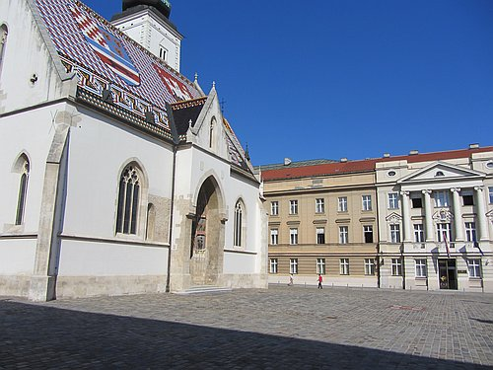
Der Sabor ist das Parlament Kroatiens in der Hauptstadt Zagreb. Über dieses Gebäude und die Geschichte des Parlaments informiert die Wikipedia. Das obere Bild zeigt die Frontansicht des Parlaments, das untere den Platz vor dem Parlament und die Markuskirche.

Ungarn
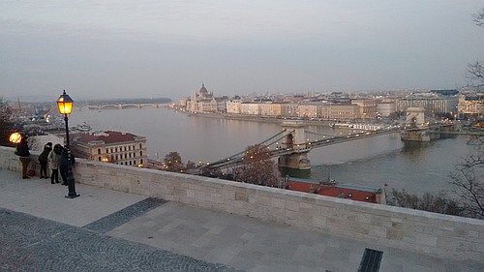
Das Parlamentsgebäude in Budapest, von der gegenüberliegenden Seite der Donar aus fotografiert
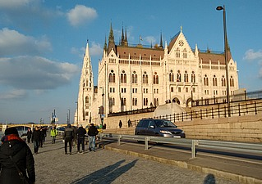 | Das Parlamentsgebäude in Ungarn aus der Nähe  Das Gebäude des ungarischen Parlaments ist stilistisch dem britischen Parlament, Westminster Palace (siehe oben), nachempfunden.
Fotograf beider Bilder: Markus Hengelhaupt

Ukraine

Historische Aufnahmen: Ein Parlament im Belagerungszustand
Das Parlament in Kiev, der Hauptstadt der Ukraine, wird im Winter 2013/2014 von Sicherheitskräften gegen Demonstranten abgeschirmt. Über diese als Maidanunruhen oder als Euromaidan bezeichnete Krise kann man sich auf der Wikipedia und vielen anderen Internetseiten informieren.
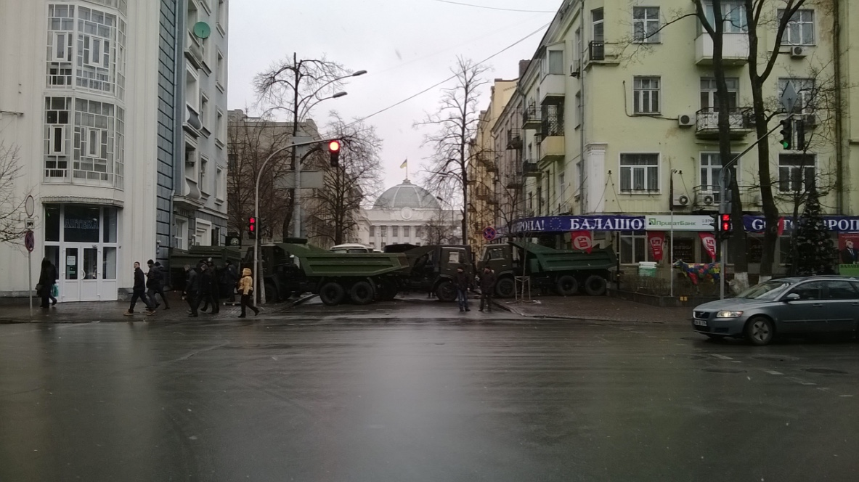

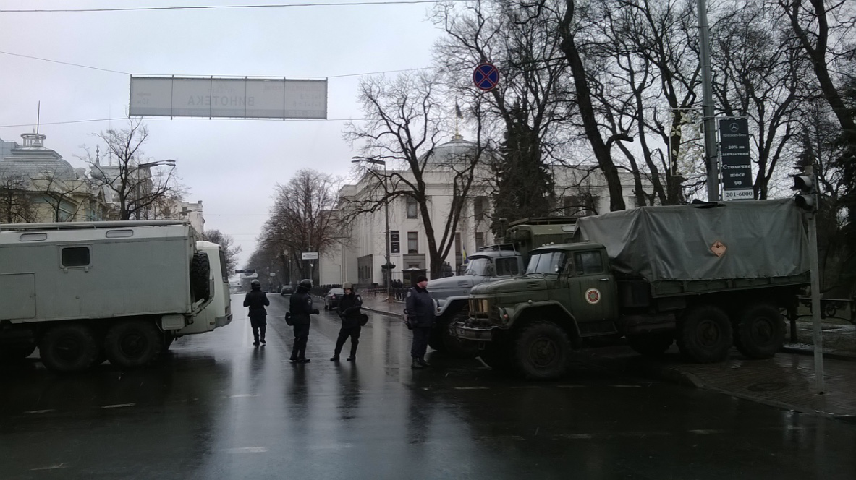
Datum der Aufnahme: 2. Januar 2014. Fotograf: Markus Hengelhaupt.
Das Parlament in Kiev heißt auf ukrainisch Werchowna Rada. Weitere Informationen zum Parlament gibt es auf der Wikipedia und auf der Seite des Parlaments, die auf Ukrainisch, Russisch und Englisch zur Verfügung steht.

Rumänien
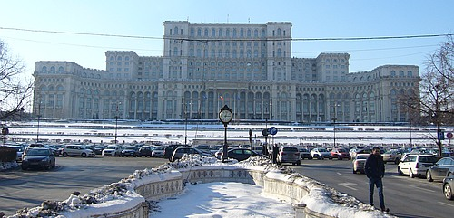
Der Parlamentspalast in der rumänischen Hauptstadt Bukarest wurde unter der kommunistischen Diktatur errichtet. Er stellt eines der größten Gebäude der Erde dar und soll nach dem Pentagon in Washington das zweitgrößte Verwaltungsgebäude der Erde sein. Die Architektur dieses Bauwerks wird in dem Wikipedia-Artikel Parlamentspalast vorgestellt und interpretiert.
Fotograf: Markus Hengelhaupt

Italien und das Imperium Romanum
Italiens Parlament besteht aus zwei Kammern, aus dem Senat und der Abgeordnetenkammer (Weiteres bei der Wikipedia.)
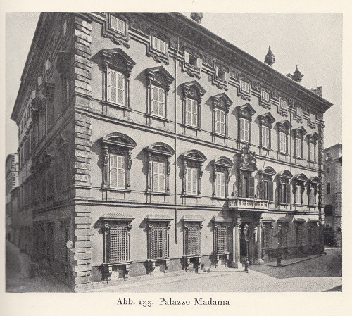 | Diese Abbildung zeigt den Palazzo Madama, den Sitz des italienischen Senats. Das Foto stammt aus einem Buch aus dem Jahr 1925 (J. Haarhaus: Rom. Wanderungen durch die ewige Stadt und ihre Umgebung, Leipzig 1925).

Die Curia als Sitz des römischen Senats in der Antike: ein Vorläufer eines Parlaments
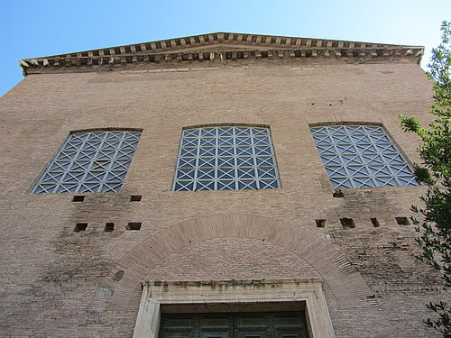
Die Fassade der Curia.
Die Curia ist ein Gebäude auf dem Forum Romanum, dem politischen Zentrum des antiken Rom. Von einem Parlament im heutigen Sinne kann man bei der Curia nicht sprechen. Die Senatoren, die sich dort versammelten, wurden nicht von allen Bürgern in allgemeinen und freien Wahlen gewählt: Frauen und Sklaven, also ein erheblicher Teil der Bevölkerung, blieben vom Wahlrecht ausgeschlossen. Nur in der Zeit der Republik, etwa von 500 bis 43 v. Chr., gab es überhaupt die Möglichkeit der freien Debatte. Dennoch kann man dieses Versammlungshaus als eine der Quellen ansehen, aus denen sich der europäische Parlamentarismus entwickelt hat.

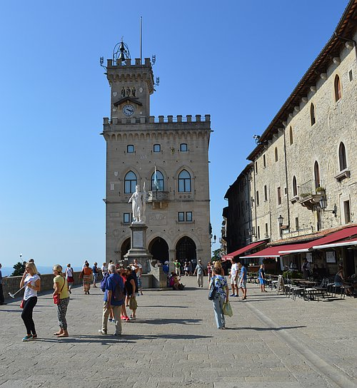
San Marino

Der Palazzo Pubblico (Wikipedia), Sitz des Consiglio Grande e Generale (Wikipedia), des Parlaments von San Marino.

Spanien
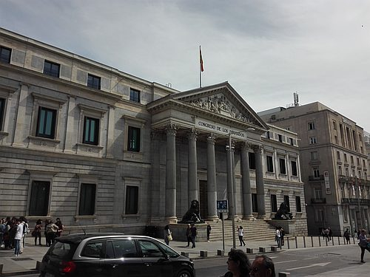
Das Abgeordnetenhaus (Congreso de los Diputados) ist eine der beiden Kammern des spanischen Parlaments, der Cortes. Der Sitz ist in Spaniens Hauptstadt Madrid.
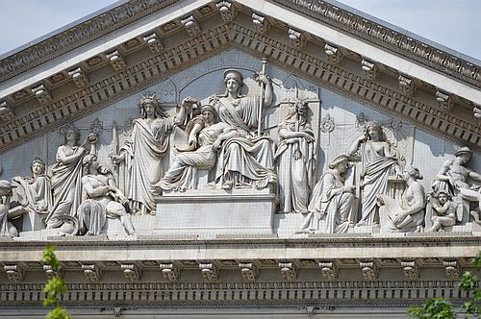
Das Giebelrelief am Congreso de los Diputados. Mehr über das spanische Parlament bei der Wikipedia.

C. Das Europäische Parlament in Strasbourg/Straßburg (Frankreich) und das Gebäude des Europarats
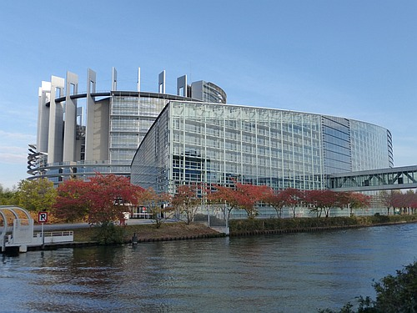
Das Europaparlament in Straßburg/Strasbourg, fotografiert von der gegenüberliegenden Seite der Ill
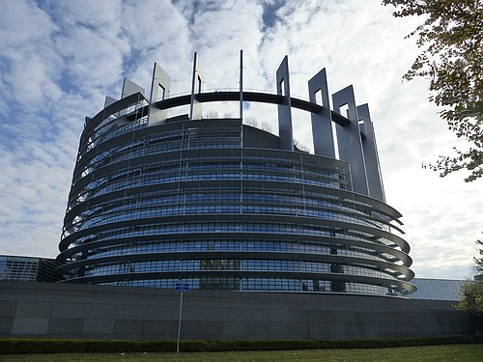

Das Europaparlament in Straßburg/Strasbourg, Elsass, Frankreich, Louise-Weiss-Gebäude

Das Parlamentsgebäude in Strasbourg/Straßburg ist einer der drei Sitze des Europäischen Parlaments. Weitere Informationen:
- Portal Gemeinschaftskunde: Europawahl 2019 – Unterrichtsvorschläge und Linktipps – interaktive Übung
- Eine kritische Interpretation der Architektur des Gebäudes, KATAPULT-Magazin 2015; Autorin: Ines Soldwisch
- Architektonische Daten auf dem Architektur-Portal structurae.de
- Ein Film über den Bau des Parlamentsgebäudes, in französischer Sprache, 1,5 Stunden, auf Architecture Studio. Dieser Film kann z. B. für Referate eingesetzt werden; die Schülerin oder der Schüler sollte die französische Sprache gut beherrschen.
- Allgemeine Einführung in die Aufgaben und Rechte des Europäischen Parlaments, Website des Europäischen Parlaments
- Informationen zum Besuch der verschiedenen Sitze des Europäischen Parlaments

Der Europarat
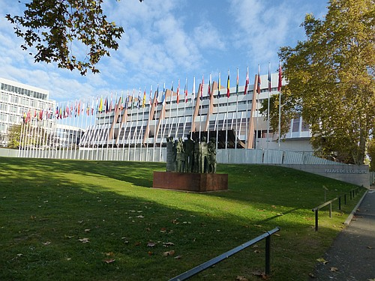

Gesamtansicht des Conseil d'Europe/ Europarat

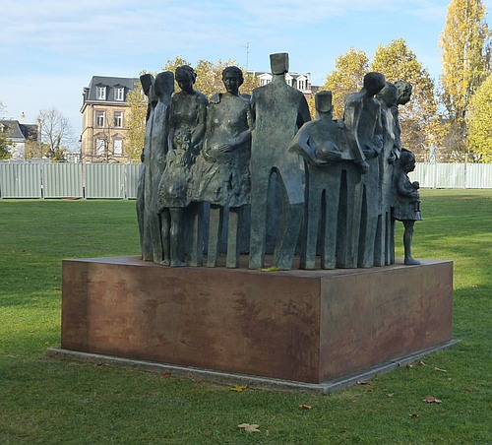
Die Bronzeskulptur vor dem Europaratsgebäude symbolisiert eines der zentralen Anliegen dieser Institution: die Menschenrechte. Künstler: Gonzales Beltran (2005)

Der Europarat, dessen Sitz nur wenige Schritte vom Europäischen Parlament in Straßburg entfernt liegt, ist kein Parlament, sondern eine internationale Organisation, in der 47 Staaten sich zu Fragen der Bürgerrechte und der Demokratieentwicklung austauschen. Der Europarat ist kein Organ der Europäischen Union, sondern eine eigenständige Organisation.
Linkvorschläge:
- Artikelserie beim Gemeinschaftskundeportal
- Artikel bei der Wikipedia, mit einer Liste der Mitgliedsstaaten
- Internetpräsenz des Europarats
Einzelne Seiten auf der Internetpräsenz des Europarats, die einen Besuch im Zusammenhang mit dem Thema Demokratiebildung lohnen:
  - Raoul-Wallenberg-Preis für Menschenrechte
  - Europäischer Gerichtshof für Menschenrechte (in englischer oder französischer Sprache)

Erstellt im Februar 2018; letzte Ergänzungen im August 2019
Url dieses Dokuments: http://www.schule-bw.de/themen-und-impulse/uebergreifende-erziehung/demokratieerziehung/grundlagen-demokratischer-bildung/parlamente-europas/arbeitsblatt

Vollständige URL: http://www.schule-bw.de/ueber-uns/urheberrechtsinformationen/urheberrechtliche-hinweise

